附件1：
沪西校区楼宇功能房家具采购项目采购需求

- 项目基本情况：
- 采购目的：根据学校对沪西校区整体规划，预计沪西校区楼宇新增功能房，需配套相应家具。
- 项目名称：沪西校区楼宇功能房家具采购项目
- 预算金额：14.74万元，费用包含但不限于货物的生产、包装、运输、安装及税费等交付使用前可能发生的所有费用。
- 项目需求清单及指标要求：
序号 | 项目  位置 | 采购物品 | 单位 | 尺寸/cm  （长*宽*高） | 数量 | 图例 | 备注
1 | 备餐间 | 折叠靠墙桌 | 个 | 100*50 | 13 | 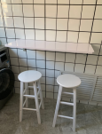 | 采用E1级环保密度板/纤维板，同色2mmPVC封边。优质五金配件。
2 |  | 折叠椅 | 个 | 35*35 | 52 | 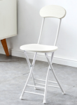 | 采用钢制椅架，E1级三氢板凳面。
3 | 党建活动室 | 橱柜及水槽 | 米 | 400*60*120  400*50*120 | 8 | 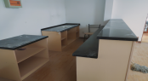 | 采用E1级环保密度板/纤维板柜体，实木或大理石纹贴皮，双层桌面，多层储物隔层，中间称重挡板，防潮踢脚线。优质五金配件。
4 |  | 高脚凳 | 个 | 46*50*75 | 5 | 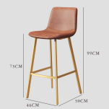 | 采用全实木材质，高弹性海绵垫。优质五金配件。
5 |  | 吊顶吊柜 | 个 | 240*30*80 | 2 | 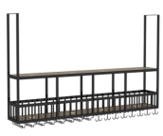 | 采用防锈铁艺框架。优质五金配件。
6 |  | 沙发 | 组 | 3组单人85*85*75  1组三人185*85*75 | 4 | 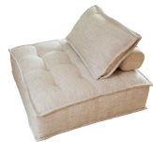 | 采用棉麻面料；海绵：采用高密度、高弹性海绵。
7 |  | 茶几、小圆凳 | 套 | 90圆茶几  40*41边几 | 1 | 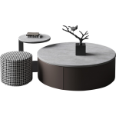 | 采用岩板石材桌面，E1级木质抽屉，钢制支架。
8 |  | 置物架 | 组 | 320*25*240 | 1 | 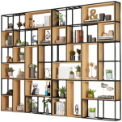 | 采用全环保实木材质，铁艺框架。优质五金配件。
9 |  | 桌子 | 个 | 280*90*75  140*60*75 | 2 | 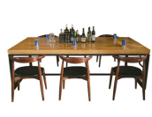 | 采用全环保实木材质，防锈铁艺支架。台面厚度10cm，承重力强，优质五金配件。
10 |  | 椅子 | 个 | 长宽高50.5*49.5*75 | 20 | 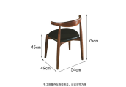 | 采用全环保实木材质，高弹性海绵垫。优质五金配件。
12 |  | 储物柜 | 个 | 长宽高320*40*80 | 1 | 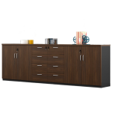 | 采用E1级三聚氰胺饰面板，同色2mmPVC封边。优质五金配件。
13 | 健身房 | 镜子1 | 平米 | 整体为400*300,5-8mm厚，需拼接 | 12 |  | 采用高清耐刮镜面，安全防爆处理。
14 |  | 懒人沙发 | 个 | 直径85 | 3 | 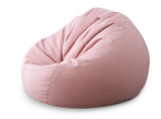 | 采用棉麻面料；海绵：采用高密度、高弹性海绵。
15 |  | 储物柜 | 个 | 90*40*100 | 1 | 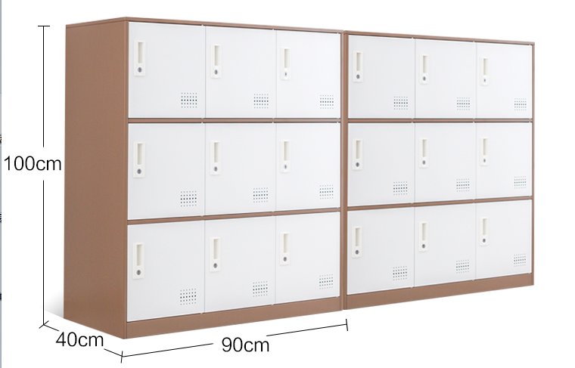 | 采用全钢柜体，环保静电粉末喷漆，优质五金配件。
16 |  | 凳子 | 个 | 125*300*42 | 1 | 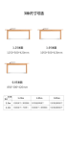 | 采用全环保实木材质，主材优质山毛榉。
17 | 瑜伽房 | 镜子2 | 平米 | 整体为400*300,5-8mm厚，需拼接 | 24 |  | 采用高清耐刮镜面，安全防爆处理。
18 |  | 瑜伽垫收纳架子 | 个 | 80*50*70 | 1 | 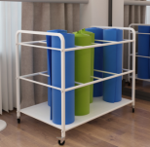 | 采用铁艺金属框架，万向轮静音垫，优质钢材，高温烤漆工艺。
19 |  | 瑜伽球架 | 个 | 130*180 | 1 | 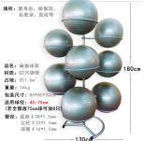 | 采用优质钢材及五金配件。
20 |  | 拉伸架 | 个 | 长400，距离地面80-120 | 2 | 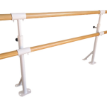 | 采用E1级环保木质把杆，钢管支架。把杆直径54mm左右，升降调节支架外管直径48mm，内管直径32mm。
21 |  | 储物柜 | 个 | 90*40*100 | 1 |  | 采用钢制柜体，优质五金配件。
22 |  | 储物凳 | 个 | 120*30*40 | 1 | 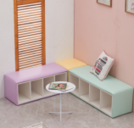 | 采用E1级三聚氰胺饰面板，同色2mmPVC封边。优质五金配件。
23 | 自习室 | 自习室座椅 | 个 | 47*53*88 | 50 | 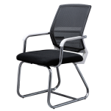 | 采用铁合金架，乳胶坐垫。
24 | 楼长室 | 钥匙柜 | 个 | 74*42*72 | 3 | 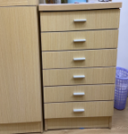 | 采用E1级三聚氰胺饰面板，同色2mmPVC封边。优质五金配件。
25 |  | 写字桌 | 个 | 150*70*75 | 2 | 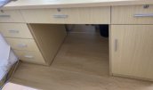 | 采用E1级三聚氰胺饰面板，同色2mmPVC封边。优质五金配件。
26 |  | 文件柜 | 个 | 180*97*42 | 2 | 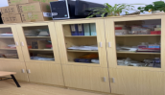 | 采用E1级三聚氰胺饰面板，同色2mmPVC封边。优质五金配件。
备注：1.附件清单中建议参考的图片，不作为验收依据
2.所有家具满足现场实地测量尺寸，符合使用要求；
三、配套服务要求：
1、供应商一旦中标，需至现场进行实地测量，与采购人确认最终家具尺寸后方可进行生产制作，若未与采购人进行确认，最终因尺寸导致货物无法使用，所有责任由采购人承担。
2、货物运至买方指定地点，卖方在1日内指派工程师（技师）对货物进行开箱、安装和调试完毕，并对买方操作人员进行技术培训，直至买方操作人员能熟练操作为止。
3、如果在开箱过程中发现非因买方原因造成的货物短缺、损毁或与合同规定有不符之处，买方应通知卖方，同时可要求卖方人员对该等情况予以签字确认。卖方应在接到买方通知后5日内更换或补发货物至买方指定地点，费用由卖方承担。
4、卖方承担培训工程师（技师）的薪资、差旅等全部费用。
四、质量及维修保证：
- 此项目采购的产品需保证质保期不少于 1 年；
- 产品终身保修，质保期满后，仍需提供专业维修服务；
接到采购人通知4小时内给予明确答复，8小时内到达现场维修。维修人员到现场后若问题特殊无法现场修复的，供货方需在24小时内给出合理解决方案。
五、付款条件：
1）项目整体验收通过后，支付合同金额的100%。
2）如果供应商有赔偿或支付违约金的责任，则采购人有权从最近一笔付款中扣除相应金额。如果最近一笔付款不足以抵扣违约金的，则可从下一笔付款中继续扣除。
- 交付要求：
- 交付时间：合同签订之日起 15 个工作日内完成并验收合格交付使用。
- 交付地点：询价人指定地点（同济大学沪西校区）。
- 相关标准：
- 符合国家专业标准,符合环评及甲醛测试符合要求；
- 中标人所提供的货物的质量标准按照国家标准、行业标准或询价人指定标准确定，上述标准不一致的，以严格的标准为准。没有国家标准、行业标准的，按照通常标准或者符合合同目的的特定标准确定。
- 验收标准：
1、所有产品需一次验收通过。
2、卖方保证提供的货物皆为符合国家标准的正品合格产品，且承诺为买方提供符合或高于国家标准及招标文件要求的服务；卖方保证提供的货物符合中华人民共和国国家及行业的安全质量标准、环保标准中之较高者。
3、卖方保证提供给需方的货物是货物生产厂商原厂制造，全新、未使用过的合格产品。
4、如在使用货物过程中因货物本身原因导致买方任何的人员伤亡或财产损失，卖方应承担法律责任并赔偿由此给买方造成的一切损失和费用支出。
- 其他：
1.供应商应根据采购文件要求、采购人的现场实际情况以及自身经验能力，提供具有针对性家具、安装方案、售后服务、交货进度、质量保证以及达到采购人要求的具体内容，响应文件具有可操作性。
2.如成交供应商实际提供服务与响应承诺不一致，服务承诺无法完成，服务被使用方有效投诉，经查实成交供应商要承担相应违约责任，同时保留向市、区政府采购管理机构、本市工商行政主管部门通报的权利。
3.供应商应充分了解本项目需求，在响应文件中提供完整的技术方案、相应的证明文件（相关报告等），且所提供货物必须通过合法渠道取得，为生产制造厂家原装且未经使用的全新合格产品。
4.防疫相关要求：如产品安装时仍处于疫情期间，成交人必须承诺所有进场工人未到过国家发布的重点疫情地区、未接触过来自国家发布的重点疫区的人员、近期无发热及其他呼吸道症状；施工现场请自行做好防疫措施，所有人员必须佩戴口罩。须服从学校相关部门防疫要求，未经甲方允许，不得擅自在非工作区域活动，不得擅自离校。由于成交人的隐瞒、疏忽或其他原因造成项目延误或疫情扩散的，由成交人承担全部相应责任。
5.本技术规格中指定的工艺、材料和设备的标准以及参照的品牌或型号（若有时）仅起说明作用，并没有任何限制性。供应商在响应中可以选用替代工艺、材料、标准、品牌或型号，但这些替代要实质上满足或优于本技术规格的要求。

学生社区服务中心

